Manual de usuario de Fooding

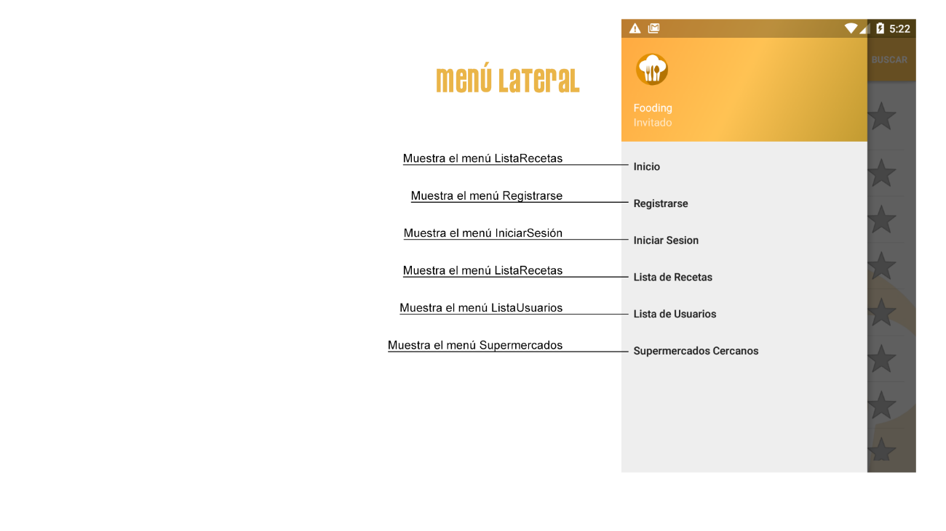

La primera vez que un usuario abre la aplicación puede ver el menú lateral que se muestra en la imagen superior, se puede ver que un usuario tiene la opción de ver el listado de recetas que hay en la aplicación, además de un listado de usuarios que están registrados en la aplicación.

Tiene también la opción de registrarse, o si ya está registrado puede iniciar sesión.

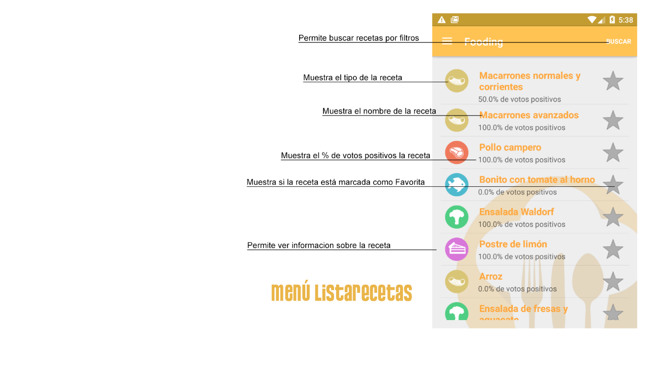

Si un usuario pulsa en *Lista de recetas* se le mostrará un listado con todas las recetas disponibles en la aplicación, este listado tenemos opciones como buscar una receta añadiendo los filtros que se consideren, también, se muestra el tipo de la receta, el nombre, el porcentaje de votos positivos que ha recibido dicha receta, además, una estrella a la derecha de cada receta permitirá a los usuarios marcar una receta como favorita. Esta opción solo está disponible para usuarios que hayan iniciado sesión.

En esta pantalla también tenemos la posibilidad de ver la información de una receta pulsando en ella.

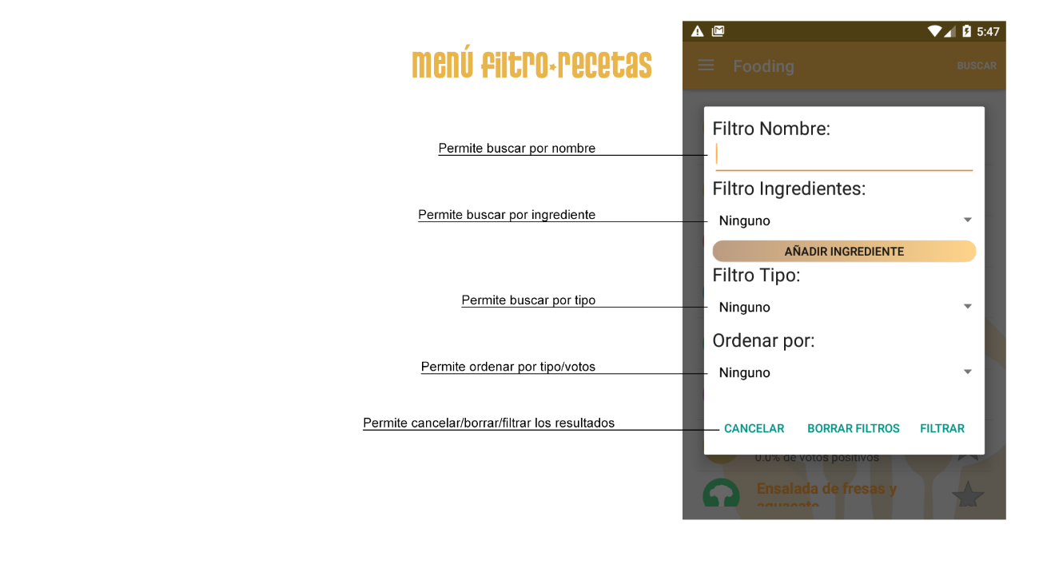

La opción nombrada anteriormente para buscar recetas se muestra en la imagen superior, permitiendo buscar recetas por nombre, por ingrediente, pudiendo añadir hasta tres ingredientes, por tipo de la receta (carne, pescado, pasta, postre y verdura). También permite la opción de ordenar por el tipo de la receta o por el porcentaje de votos positivos.

Para concluir con esta funcionalidad se pulsa en una de las opciones, *filtrar*, *cancelar* o *borrar filtros*.

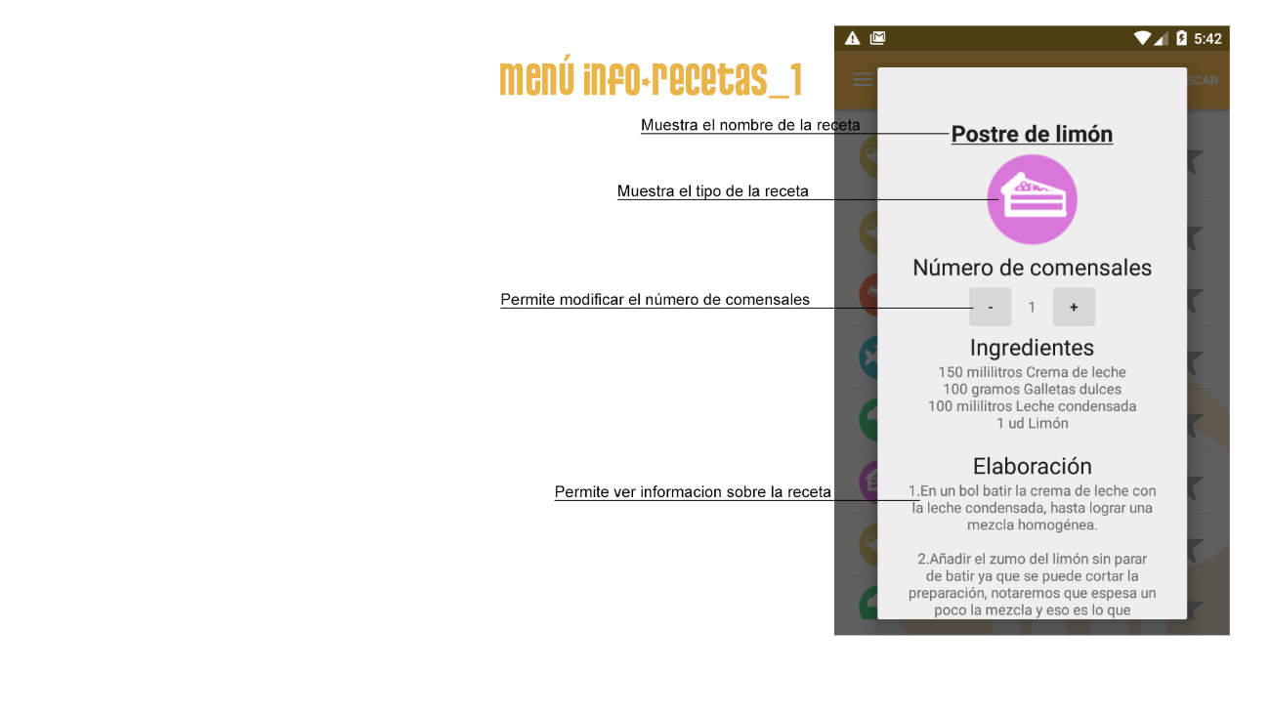

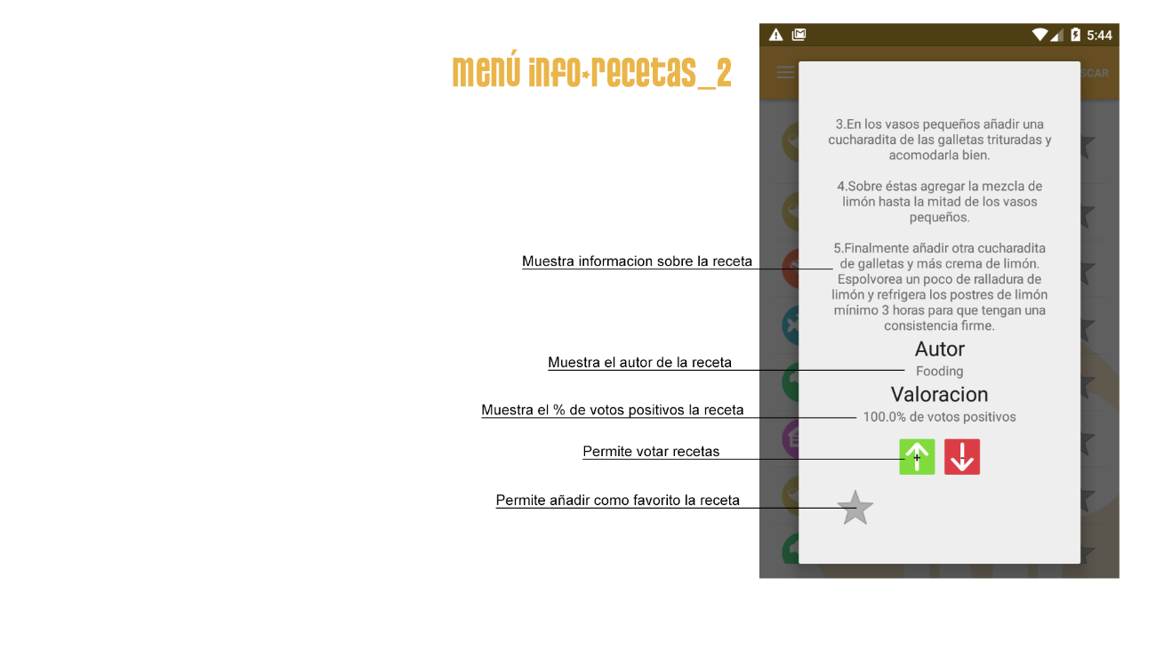

La información de una receta la podemos ver reflejada en las dos imágenes superiores. Esta información está formada por el nombre, el tipo, los ingredientes, la elaboración, una opción para modificar el número de comensales, el autor de la receta, la valoración, y las opciones de votar una receta y añadir una receta a favoritos que solo están disponibles para usuarios que hayan iniciado sesión.

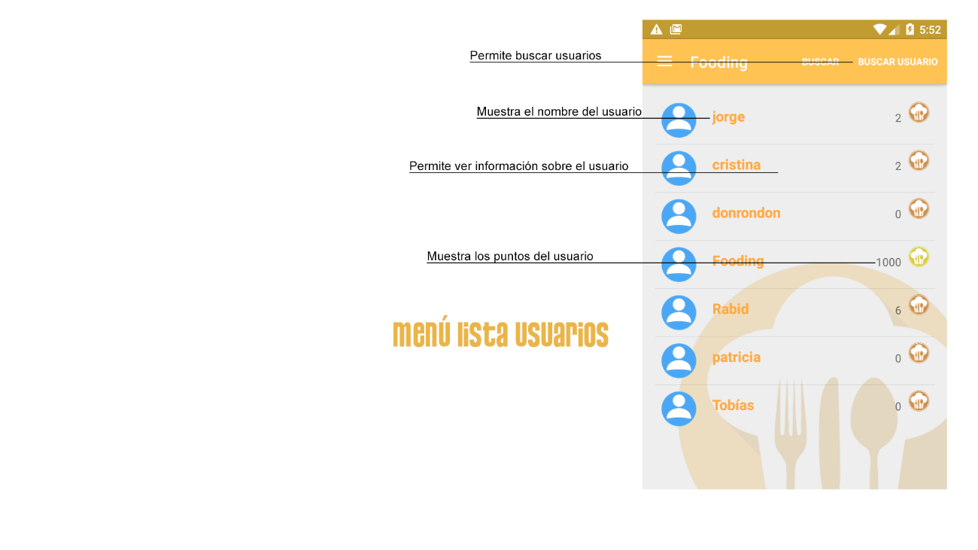

Por otro lado tenemos el listado de usuarios, en él se permite buscar usuarios y en este listado se muestra el nombre de usuario, junto con la puntuación de dicho usuario, también, está disponible la opción de ver la información de un usuario.

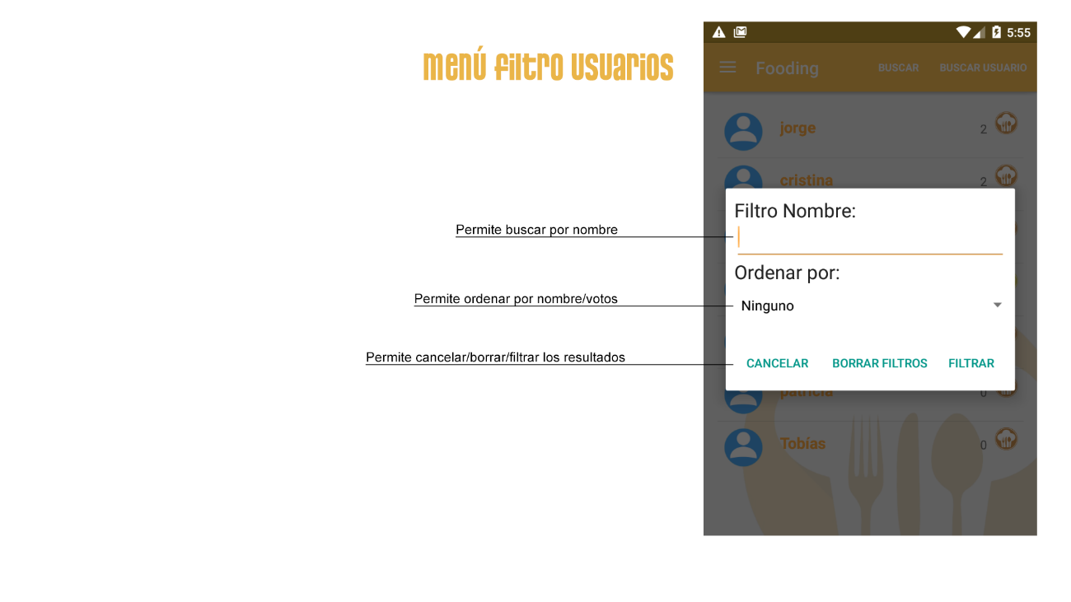

La opción de buscar usuarios permite realizar la búsqueda por nombre de usuario y ordenar el listado de usuarios alfabéticamente por nombre o por el número de votos, para finalizar esta acción es necesario pulsar en *cancelar*, *borrar filtros* o *filtrar*.

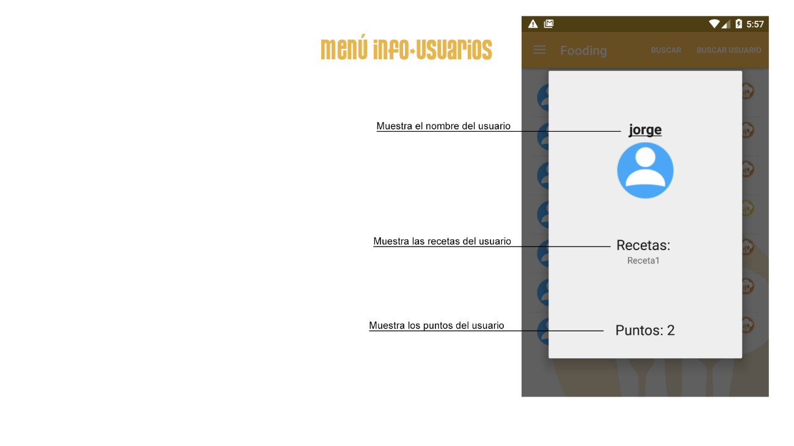

En la información de un usuario podemos ver el nombre del usuario que queremos, las recetas que ha creado este usuario y el número de puntos que ha obtenido ese usuario.

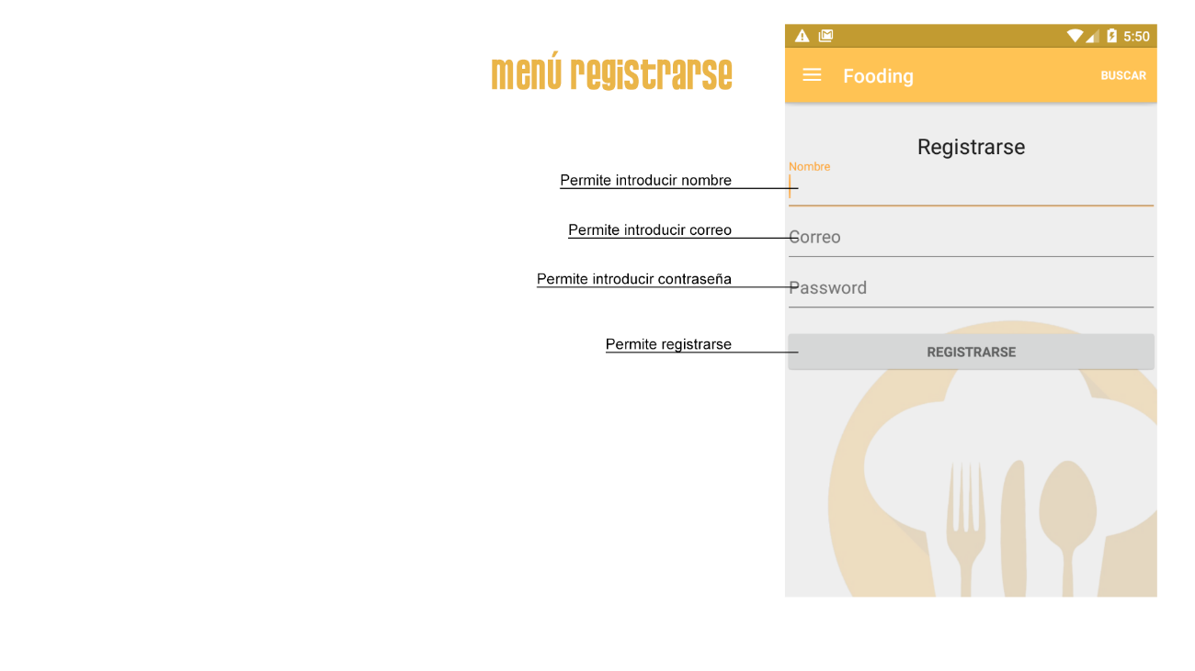

Cuando un usuario decide registrarse tiene que rellenar el formulario de la imagen anterior, introduciendo un nombre de usuario, un correo electrónico y la contraseña. Para que el registro sea completo deberá pulsar en *registrarse* y automáticamente se enviará un correo electrónico a la dirección indica con un link para validar la cuenta, en caso de no validar la cuenta el registro no será completo.

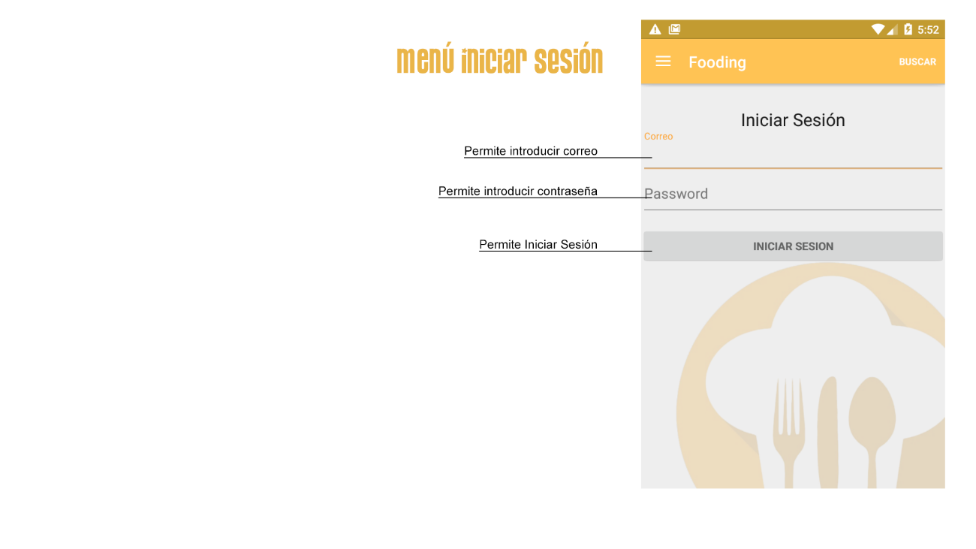

Una vez el usuario se ha registrado, para iniciar sesión tiene que pulsar en el menú de inicio en *iniciar sesión* y rellenar los campos con el correo que había introducido en el registro, la contraseña correspondiente y pulsar en *iniciar sesión* si todo ha sido correcto el usuario será redirigido al listado de recetas, modificándose también el menú de inicio.

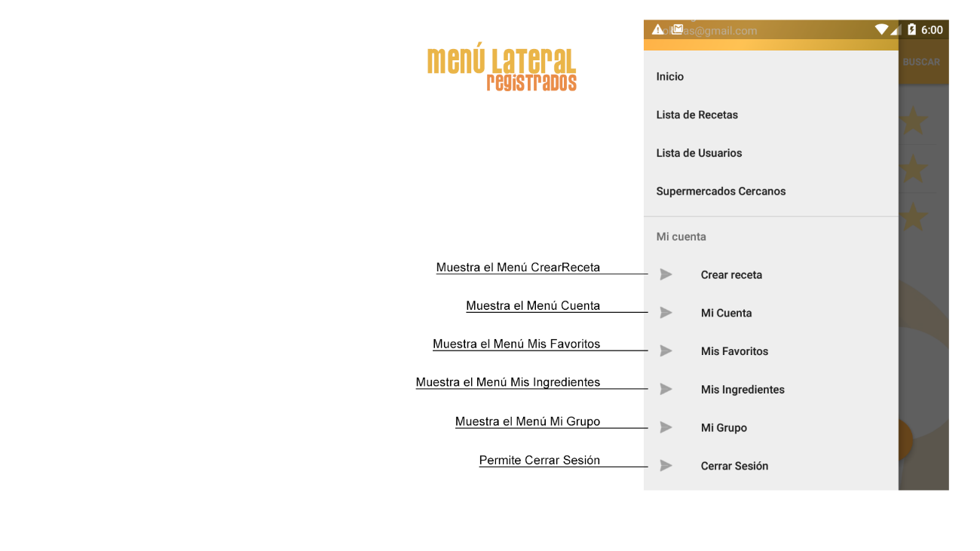

El menú anterior solo está disponible para usuarios que hayan iniciado sesión, tiene más funcionalidades que el resto de usuarios.

Estos usuarios tienen la opción de crear una receta, de ver las características de su perfil, ver las recetas que tienen guardadas como favoritas, los ingredientes que ha añadido un usuario y el grupo de usuarios al que pertenece. Estas dos últimas funcionalidades todavía no están implementadas.

También pueden cerrar sesión.

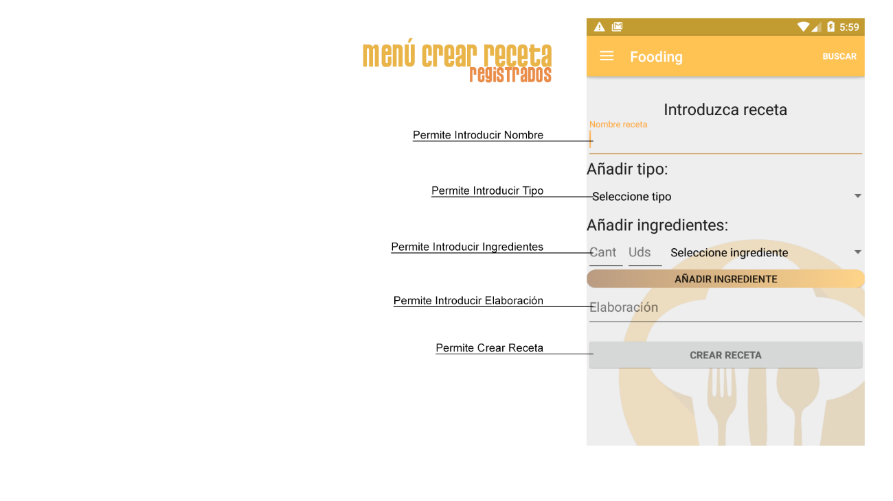

Un usuario registrado para crear una receta debe pulsar en el menú lateral en *crear receta* y rellenar los campos del formulario anterior de acorde con la receta que desee añadir, una vez completados todos los campos, es importante rellenar todos porque en caso contrario la receta no será creada el usuario pulsará en *crear receta*, si la receta ha sido creada correctamente el usuario será redirigido al listado de recetas donde podrá ver la receta que ha añadido.

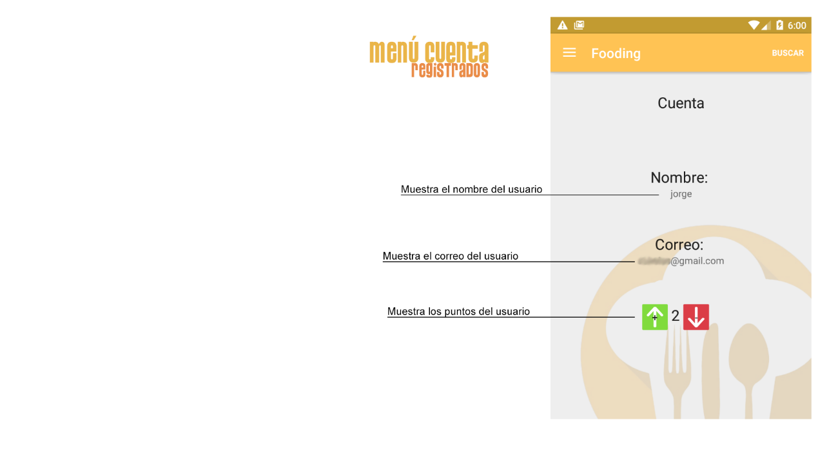

Un usuario que haya iniciado sesión podrá ver también la información de su cuenta, el nombre de usuario, el correo electrónico y los puntos que tiene.

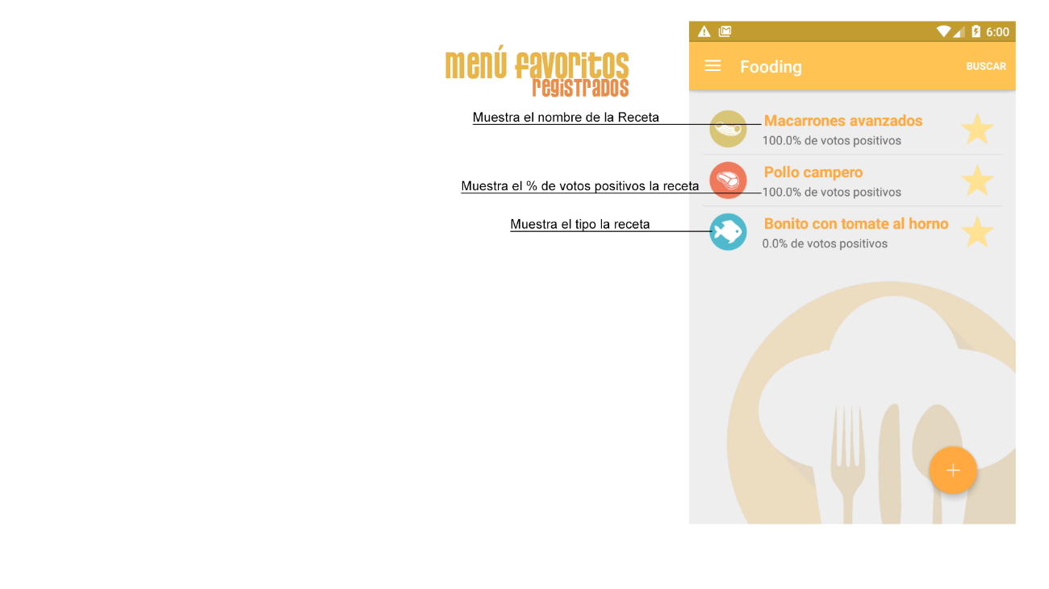

Cuando un usuario pulsa en el menú lateral en *mis favoritos* se le muestra un listado con las recetas que ha marcado como favoritas del listado de recetas. En este listado se muestra el nombre de las recetas, el porcentaje de votos positivos y el tipo de la receta.